FUNDAÇÃO EDUCACIONAL CLAUDINO FRANCIO
CENTRO DE EDUCAÇÃO BÁSICA SÃO JOSÉ

Roteiro de estudos - Educação infantil
Semana 27 a 31 de julho de 2020.

TURMAS: Infantil 2 A e B
Professoras Lúcia, Letícia, Mara, Abielly e Natália.
Atividades
Orientação de estudos

Atividades | OLÁ FAMÍLIAS!  Vamos iniciar nossa semana agradecendo a Deus pela nossa saúde. Agradeço pela atenção e colaboração de todos vocês.  Não precisa baixar as atividades são páginas da apostila de MATEMÁTICA.  Atividade 1 – ficha 31 – Os Ursos. Hora de resolver problemas. Utiliza os copos de tamanhos diferentes para resolver esses problemas. Depois registre as suas conclusões.  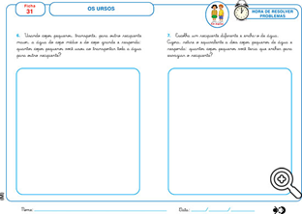  Atividade 2 - ficha 32 - Os Ursos. Estimativa. O ursinho chamou o Urso-pai para brincar na gangorra do quintal da casa, mas eles não conseguiram...  Registre o seu palpite quantos amigos iguais ao ursinho seriam necessários para conseguir erguer o Urso-pai?  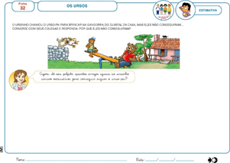  Atividade 3 – ficha 33 - Os Ursos. Leitura e escrita de números. Ajude os ursos, levando-os até sua casa...  Continue escrevendo a sequência numérica observando o caminho formado pelos quadrados amarelos, vermelhos e azuis.  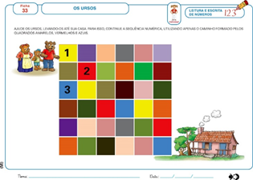  Atividade 4 – ficha 34– Os Ursos. Desafio final.  A Ursa-mãe adora fazer mingau... observa as medidas abaixo, calcule e registra a sua resposta.  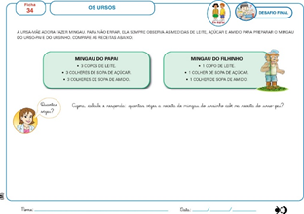  Atividade 5 – ficha 35 – Os Ursos – Mãos à dobra! Faça uma linda dobradura do que você mais gostou da história dos Ursos.  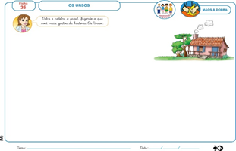  Atividade 6 – ficha da lição de casa 4 - Os Ursos. Meça usando um copo descartável... Registre a sua resposta com desenhos e escrita dos números.  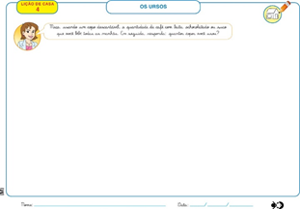  Apostila de Natureza e Cultura.  Atividade 7 – ficha 10 – Jeito de viver no campo – Diálogo com o presente. A tecnologia invade o campo. Registre a sua resposta.  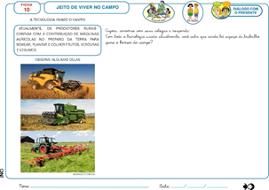  Atividade 8 – ficha 11 – Jeito de viver no campo – Produção de texto. Dê continuidade à história, depois registre com desenho.  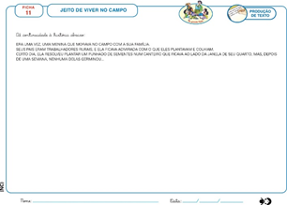  Atividades Extras  Aproveitem a semana.  Beijos da profe Lúcia. Estou à disposição.  (66) 9 9910-2935
Disciplinas  extras | Educação Física  OBJETIVO DA AULA: CAPACIDADES FÍSICAS.  Materiais: Papel higiênico, papel sulfite ou revistas velhas, bacia ou caixa, brinquedos ou objetos macios (almofadas).  01 atividade:  - Guardando as bolinhas de uma forma diferente: Amassar o papel até formar uma bolinha ( pode utilizar papel sulfite, revista velha ou até mesmo papel higiênico). Após fazer as bolinhas providenciar uma pequena bacia, onde a criança deverá colocar as bolinhas dentro. Mas a criança colocará as bolinhas em um posição diferente. Têm que ficar parada na frente das bolinhas fazendo uma ponte com o corpo, e a criança deverá colocar a bolinha na bacia sem sair desta posição.  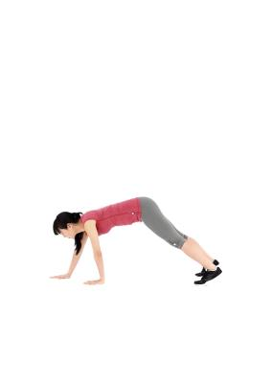  - Nesta atividade vamos guardar os brinquedos de uma forma diferente: neste vídeo que está com o link abaixo, vocês irão observar que tem diversas atividades para fazer com as crianças. Mas existe uma atividade específica deste vídeo que eu peço para vocês desenvolverem com a criança. É a terceira atividade deste vídeo, onde a criança guarda os brinquedos de uma forma diferente.  Link do vídeo: https://www.facebook.com/psicoemfoco/videos/285447292436396/  - LEMBRANDO É A TERCEIRA ATIVIDADE PARA FAZER A CRIANÇA.  02 atividade:  - Criança é o alvo: nesta brincadeira necessita de vários brinquedos macios ou até mesmo pode ser usadas as almofadas. Nesta atividade a pessoa irá jogar de leve os objetos em direção da criança, sendo assim a criança deverá desviar os obstáculos que estão indo em sua direção.  OBS: PODE SER UTILIZADAS AS MESMAS BOLINHAS DA PRIMEIRA ATIVIDADE REALIZADA  03 atividade:  - Guardando a bolinha mais rápido: nesta atividade pode ser feita em dupla sendo que cada um precisa de dez bolinhas e uma bacia/caixa. Esta atividade acontece assim, ao sinal do “já”, a dupla terá que sair com uma bolinha na mão e colocar a bolinha na bacia, voltar e pegar outra bolinha e assim por diante, vence a brincadeira quem guardar as bolinhas primeiro na bacia/ caixa.  Beijos da Profe Letícia (66) 996755688  Música:  Para realizarmos a ficha 4 ouviremos o som de alguns instrumentos musicais e desenharemos eles na nossa apostila.  https://www.youtube.com/watch?v=au8IiC5hq44  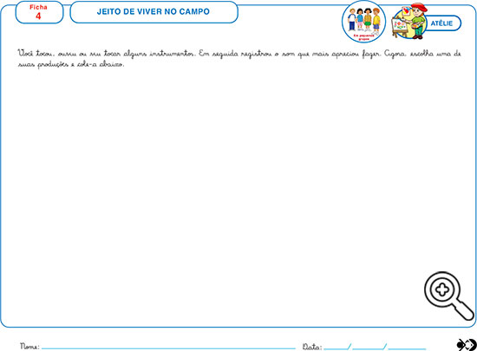  Beijos da Profe Nati (66) 999891923  Artes:  Para a aula de artes dessa semana vamos trabalhar o teatro  como é importante prestar atenção para a representação teatral.  Ficha 7.  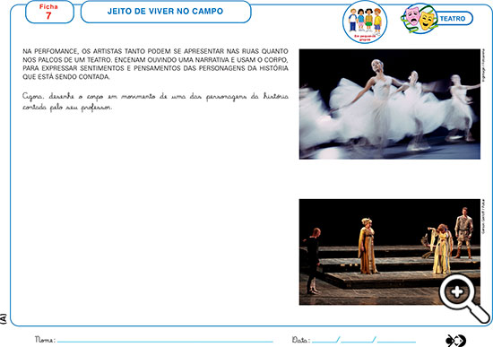  Beijos da Profe Mara.  Inglês: Durante esta semana, continuaremos falando sobre o nosso BODY (corpo), porém desta vez, focando nos cuidados que devemos ter para nos mantermos HEALTHY (saudáveis), principalmente em tempos tão difíceis. A atividade que realizaremos é a Ficha 14, nela temos a seguinte pergunta: “Como podemos cuidar do nosso corpo?”. O aluno deve desenhar a sua resposta. Possíveis respostas:  - Eating Well (comendo bem);  - Doing Exercises (fazendo exercícios)...  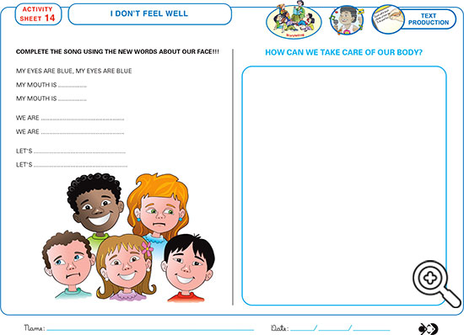  Teacher By  (66) 996143361

